REDES DE NUEVA GENERACIÓN
TEMA 4
Encaminamiento troncal: MPLS
1º Introducción a MPLS 3
1.1 Proceso de envío a través de la red MPLS 3
2º Etiquetado en MPLS 4
2.1 Apilado de etiquetas 4
3º Ingeniería del tráfico 5
3.1 Ajuste dinámico del ancho de banda 6
3.2 Recuperación ante fallos (Fast Rerute) 6

1º Introducción a MPLS
– MPLS es un protocolo de encaminamiento que se encuentra entre el nivel 2 y el 3 de internet. Motivos para el surgimiento del protocolo:
- El tamaño de las rutas de encaminamiento BGP es muy grande, y la elección de la misma se hace por longitud de prefijo, luego se necesita recorrer toda la tabla con múltiples accesos a memoria. Esto hace que la elección de la ruta a utilizar tiene un coste de computo muy alto.
- Se necesita procesar la cabecera IP completa, lo que conlleva una sobrecarga en el computo.
- Cada router realiza el encaminamiento de cada datagrama de manera independiente y en función de la dirección de destino, lo que provoca que sea muy difícil implementar criterios de calidad de servicio (QoS), puesto que son muy ineficientes para grandes cantidades de información.
- El incremento de la cantidad del tráfico en tiempo real provoca una mayor demanda en la velocidad del encaminamiento.
– Una red MPLS se compone por nodos denominados LSR (Label Switching Routers) y cuando un mensaje ingresa dentro de la dicha red, este es clasificado en una FEC (Forwarding Equivalence Class). A cada una de las FEC se le asocia una etiqueta, la cual indica el destino de dicho paquete dentro de la red MPLS (dos paquetes con la misma etiqueta siempre siguen el mismo recorrido).
– Cada FEC se define en función de las características del tráfico que se lleva a cabo en la ruta a la cual referencia, denominada LSP (Label Switching Path). La asignación de las FEC se lleva a cabo únicamente en el LSR de ingreso al área MPLS el cual es denominado LER (Label Edge Router), en parte debido a que estas máquinas deben ser más potentes para realizar el análisis.
– Las etiquetas asociadas a la FEC únicamente tienen significado local, puesto que estas son cambiadas por los routers LSR en cada uno de los saltos. Estos hace que una misma FEC tenga asociados un conjunto de etiquetas, pero todas ellas hacen referencia siempre al mismo destino.
– El motivo para cambiar las etiquetas constantemente es evitar el crecimiento de las tablas de referencias que contienen cada uno de los routers LSR, gracias a que únicamente necesitan conocer las etiquetas que ellos mismos utilizan.
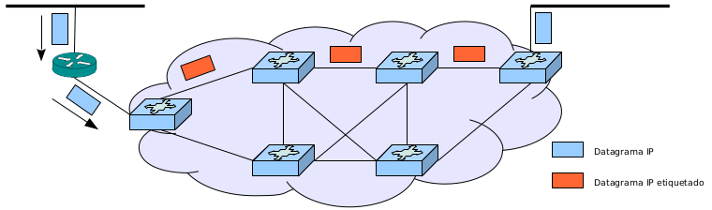
1.1 Proceso de envío a través de la red MPLS
– Antes de que el paquete comience a viajar a través de la red MPLS, es necesario establecer la ruta LSP que este debe seguir para llegar de la manera más eficiente a su destino. Esto conlleva:
- La especificación de los parámetros QoS a lo largo de la ruta, teniendo en cuenta aspectos como los recursos asignados al flujo o las políticas de colas y descartes asociadas.
- Establecer la información de encaminamiento hacia el destino mediante los protocolos interiores.
- Establecer la distribución de las etiquetas a lo largo de la LSP (mediante el protocolo LDP).
– Cuando el paquete ingresa en el dominio MPLS, se examinan los requisitos QoS y se le asocia una FEC determinada, la cual determina la LSP a seguir (en el caso de que la LSP no exista, los routers cooperan para crearla). Finalmente, se asocia la etiqueta correspondiente a dicha FEC y se reenvía.
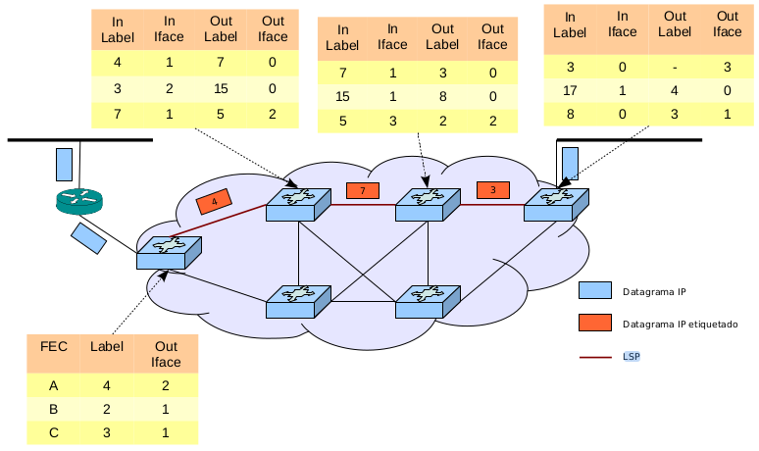
– Durante el viaje del datagrama por la red MPLS, cada uno de los routers que lo recibe reemplazará la etiqueta asignada al FEC por la etiqueta correspondiente que tiene registrada y lo reenviará al siguiente router de que conforma la LSP.
– Cuando el datagrama va a salir del dominio MPLS, el router LSR saliente elimina la etiqueta y reenvía el datagrama IP sin etiquetar. Una optimización es hacer que el router anterior al router de salida elimine la etiqueta del datagrama, haciendo que el router final no tenga que realizar ninguna comprobación, reducien-do su computo.
2º Etiquetado en MPLS
– Una etiqueta MPLS se sitúa entre la cabecera de nivel 2 del datagrama y la de nivel 3. Esta formada por un total de 32 bits, de los cuales contienen:
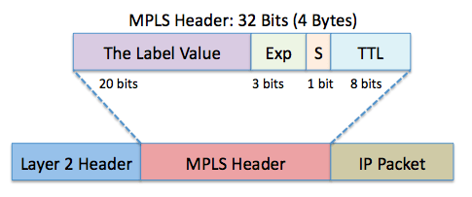
- Valor de la etiqueta (20 bits).
- Exp (3 bits): Reservados para uso experimental.
- S (1 bit): Utilizado para el apilado de etiquetas, donde su valor es 1 si se trata de la etiqueta más antigua de la lista y 0 en caso contrario.
- TTL (8 bits): Tiempo de vida.
– Los encaminadores LSR no examinan la cabecera IP del datagrama, esto quiere decir que no pueden decrementar el campo TTL del mismo. Para solucionar esto, cuando el datagrama ingresa en el dominio MPLS, el router de entrada le asigna la etiqueta y copia en el campo TTL de la misma el valor que contenía su homónimo en el datagrama IP.
– En cada uno de los reenvíos entre los routers LSR se decrementa el valor TTL de la etiqueta asociada al datagrama, de modo que si el valor llega a 0, el datagrama se descarta mediante el protocolo ICMP y se envía por la LSP que seguía el mismo.
– Cuando el datagrama va a salir del dominio MPLS, el router de salida decrementa el TTL copia su valor en la cabecera IP y reenvía el datagrama al siguiente router sin etiquetar. En el caso de que su valor se vuelva 0 con este incremento, se descarta siguiendo el mismo procedimiento.
2.1 Apilado de etiquetas
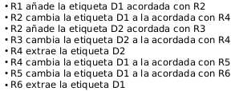
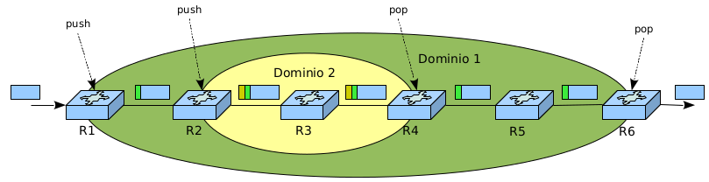
– MPLS permite el apilado de etiquetas, lo cual se lleva a cabo haciendo un router LSR pueda añadir una nueva etiqueta a continuación de la etiqueta ya existente, formando así una lista de etiquetas asociadas al datagrama. Los routers también deben poder eliminar dichas etiquetas de la lista. El objetivo de esto es hacer que se puedan construir túneles, es decir, crear un nuevo dominio MPLS dentro de otro dominio MPLS.
3º Ingeniería del tráfico
– La ingeniería del tráfico consiste en definir mecanismos para realizar una buena transición de información a través de la red, cumplimentando los protocolos de encaminamiento utilizados. Los aspectos que abarca la ingeniería del tráfico son tres:
- Definir rutas dinámicamente.
- Planificar las entregas de tráfico según la demanda actual de la red.
- Optimizar la utilización de la red.
– Esto surge debido al problema de que los algoritmos de encaminamiento tradicionales únicamente realizan de forma efectiva la definición de rutas dinámicas. Los dos aspectos restantes son inexistentes, puesto que los datagramas siguen siempre la misma ruta entre el origen y el destino y no se distingue entre paquetes pertenecientes a distintos flujos de datos con distintas necesidades.
– MLPS presenta una solución a este problema basada en desarrollar la elección del FEC, y por lo tanto del LSP, según una serie de requisitos asociados al flujo de los datos, como pueden ser: El origen y el destino, el ancho de banda requerido, la latencia máxima permitida etc.
– Se puede considerar el LSP como un tunel entre el LSP de entrada al área y el LSP de salida. El establecimiento de la LSP correcta se lleva a cabo mediante los protocolos de señalización, como LDP o RSVP-TE.
– Cada LSP necesita un ancho de banda determinado, por lo que se utiliza un encaminamiento basado en restricciones, cuyos pasos son:
- Se elige el camino más corto que permite albergar el ancho de banda requerido para la LSP (el más corto también tiende a ser el más rápido).
- Si existe el camino se distribuyen las etiquetas para crear la LSP.
- Se resta el ancho de banda de la LSP al ancho de banda disponible en los enlaces utilizados.
– Cuando queremos realizar la creación de una LSP, esta puede prohibirse debido a que no exista el ancho de banda suficiente para llevar a cabo la comunicación. También se pueden crear criterios de prioridad entre las LSP, de manera que una LSP posterior más prioritaria pueda expropiar los recursos ocupados por una LSP anterior con menos prioridad.
– Cuando una LSP es expropiada, esta debe ser redirigida por otro camino. En el caso de no poder realizarse la redirección, los datagramas de la LSP expropiada serán dercartados.
– En base a esto surge un nuevo problema, el cálculo del ancho de bando necesario para establecer una LSP es difícil de calcular. Esto es debido a que las redes IP son de conmutación de paquetes y el ancho de banda puede variar de manera drástica e impredecible dependiendo de la actividad de la fuente y del tipo de tráfico generado.
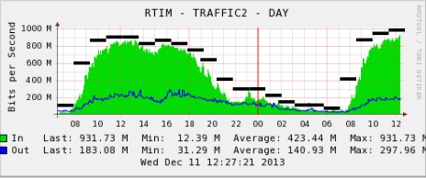
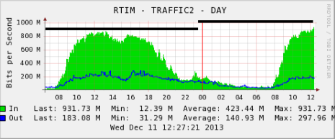
– Para solucionar esto, inicialmente se implementaron predicciones basadas en modelos, sin embargo, esto suele requerir el uso de herramientas de terceros y se encuentra en desuso. Actualmente se utiliza la medición en tiempo real, la cual se basa en que el LSR mide de forma periódica el uso de datos a través de la LSP y actualiza la reserva del ancho de banda reservado.
3.1 Ajuste dinámico del ancho de banda
– El ajuste dinámico del ancho de banda se realiza mediante un algoritmo cuyos pasos son:
- Se toma una muestra del ancho de banda requerido cada un determinado intervalo de muestreo.
- Cada cierto tiempo se calcula el ancho de banda de la LSP, el será el valor máximo de todos los datos de muestreo tomados desde el anterior cálculo.
- Si la diferencia entre el valor calculado y el actual supero un determinado umbral, se actualiza el nuevo ancho de banda para la LSP.
– Este tipo de ajuste funciona bien cuando el tráfico se mantiene relativamente estable, pero tiene un mal funcionamiento cuando se producen fuertes variaciones en el tráfico.
Def. Se conoce como overflow a la situación que se da cuando el valor obtenido de varias muestras consecutivas supera el ancho de banda reservado en un determinado umbral, forzando a la actualización de este antes de que se cumpla el intervalo de ajuste.
– Los fabricantes suelen implementar mecanismos de detección de overflow para poder responder ante situaciones en las que se produce un aumento repentino del ancho de banda, como pueden ser picos de trafico o por fallos en otros enlaces. Estas pueden conllevar la pérdida de información.
Def. Se conoce como underflow a la situación que se da cuando el tráfico disminuye de forma brusca. Esto puede ser debido a eventos como variaciones en el flujo o durante la recuperación de un fallo.
– Aunque un underflow conlleva el desaprovechamiento del ancho de banda de los enlaces, no todos los fabricantes implementan mecanismos de detección de underflow.
– Cuando se va a producir el cambio de una LSP, antes de desmantelar la antigua se señaliza la nueva (esto se conoce como make-brefore-break). Esto conlleva que durante un periodo de tiempo es necesario reservar el ancho de bando de ambas LSP.
3.2 Recuperación ante fallos (Fast Rerute)
– Cuando se produce un cambio en la topología de la red debido a un fallo, es necesario realizar la búsqueda de rutas alternativas a las que se han visto afectadas por el mismo. Los mecanismos que implementan tanto OSPF y BGP cconllevan que la recuperación pueda llegar a tardar varios minutos, provocando que el tráfico se vea afectado y puedan aparecer bucles temporalmente.
– Sin embargo, MPLS calcula rutas alternativas antes de que se produzcan los fallos, las cuales se almacenan en la Base de Datos de Información de Encaminamiento. De este modo, cuando se produce un fallo, MPLS se recupera de forma inmediata. Medidas dependiendo el tipo de fallo:
- Fallos en los enlaces: Se crea una LSP alternativa para cada uno de dichos enlaces.
- Fallos en los nodos: Se crea una LSP alternativa entre nodos.
– Dependiendo de la LSP que se vea afectada:
- LSP uno a uno: Se crea una LSP alternativa por cada LSP activa. Esto no aumenta la profundidad de las etiquetas, pero produce mucha sobrecarga.
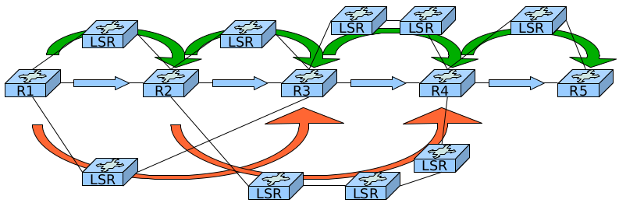
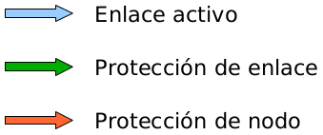
- LSP muchos a uno: Se crea una LSP alternativa para englobar varias LSP activas. Esto aumenta la profundidad de las etiquetas en uno, pero produce una menor sobrecarga.

